***Pedagogický výzkum***

Úkol č. 1

Lucie Prokšová, Učitelství pro 1. stupeň ZŠ, 4. ročník KS

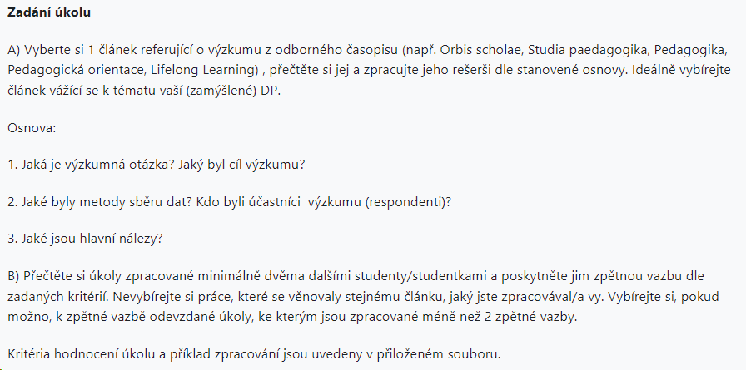

**Téma diplomové práce**: Pedagogicko-psychologické portfolio v perspektivě studentů

**Název článku:** Využití aktivit podporujících profesní rozvoj a vnímání jejich překážek učiteli základních a středních škol

**Výzkumná otázka**:

* Jak se profesně rozvíjejí současní učitelé ČR? Jaké využívají aktivity podporující jejich profesní rozvoj a v čem vidí překážky svého profesního rozvoje?
* Jak se liší učitelé ve vnímání překážek profesního rozvoje v závislosti na druhu a typu školy a dalších proměnných (gender, délka pedagogické praxe, nejvyšší dosažené vzdělání, věk)?

**Cíl výzkumu:**

* Přispět k současnému poznání v oblasti profesního rozvoje učitelů a představit podstatná zjištění ve využívání aktivit podporujících PRU a vnímání překážek PRU učiteli základních a středních škol.
* Dalším cílem je porozumět potřebám podpory profesního rozvoje u učitelů, zmapovat jejich informovanost o kariérním systému a prezentovat rozdíly mezi učiteli základních a středních škol.

**Metody při sběru dat**: Dotazníkové šetření (vycházející z již uskutečněných výzkumných šetření a informací z ohniskové skupiny věnující se podpoře a aktivitám přispívajícím k PRU).

* Mannův-Whitneyův test
* T- test
* Zájem učitelů o aktivity podporující PRU byl zjišťován pomocí otázek, které mapovaly, zda učitelé v uplynulém roce uskutečnili aktivitu PRU.

**Účastníci výzkumu (respondenti):** Učitelé mateřských, základních a středních škol (gymnázia, SOŠ), kteří byli osloveni na základě jejich předchozího zájmu NIDV.

**Hlavní nálezy:**

Dotazník byl rozdělen do 4 částí: Podpora profesního rozvoje učitelů, informovanost o kariérním systému, očekávání, překážky a potenciál kariérního systému, sociodemografické otázky).

Jedním z výsledků bylo, že více než 70 procent učitelů uvádělo, že od června 2014 do června 2015 ke svému rozvoji využívali více jednodušších, ve školách běžných, aktivit PRU, které nevyžadují spolupráci kolegů - učitelů. Mezi tyto aktivity patří nejvíce využívané samostudium webových stránek, nerecenzovaných publikací a populárně naučných časopisů, dále jednorázové denní školení, sebereflexe činnosti učitele, metodická podpora k výuce předmětů (didaktické materiály) a další. Aktivity, které jsou doporučovány pro PRU využívalo pouze 10 procent respondentů. Mezi tyto aktivity patří např. videonahrávka a analýza výuky, stínování učitele, hospitační činnost učitele v jiné škole, podpora supervizora a jiné. Řidčeji uváděli využívání aktivit PRU, u kterých učitelé vnímají, že zlepšují jejich znalosti a dovednosti a mají vliv na jejich praxi ve třídě.

Co se týká vnímání překážek profesního rozvoje, bylo zjištěno, že se jednotlivé skupiny učitelů odlišují ve vnímání překážek PRU v závislosti na věku a dalších proměnných, jako je třeba gender, druh a typ školy atd. Učitelé také souhlasí s tvrzením, že aktivity vedoucí k PRU kolidují s rozvrhem. Rozdíly učitelů na ZŠ nejsou významně rozdílné, pouze učitelky 2. stupně ZŠ mladší 45 let s tímto tvrzení souhlasí více, než učitelky 2. Stupně ZŠ starší 55 let. Střední rozdíl je mezi tím, jaký mají postoj k tomuto tvrzení učitelky gymnázií, SOŠ a SOU a učitelé SOU. Z dotazníku vyplývá, že pro učitele SOU je kolize rozvrhu menší překážkou než pro učitelky gymnázií, SOŠ a SOU. Jako další překážku uváděli učitelé finanční náročnost aktivit, nedostatek své motivace k účasti, rodinné povinnosti, neexistenci vhodné nabídky či nedostatek podpory od zaměstnavatele.

Mezi zajímavá zjištění patří preference učitelů různých typů škol ve výběru aktivit podporujících PRU a vnímání překážek PRU. Výzkum ukázal, že učitelé 1. stupně ZŠ k PRU častěji než ostatní využívají metodickou podporu, přijímají podporu školního psychologa, využívají hodnotící rozhovor od nadřízeného, vyučují v tandemu, pracují s portfoliem a jiné. Naopak řidčeji než ostatní studují odborné texty, využívají podporu od předmětové komise, navštěvují zahraniční školy atd. Učitelé 1. stupně ZŠ mají v průměru neutrální postoj k tvrzení, že aktivity PRU jsou příliš finančně náročné. Na rozdíl od ostatních skupin učitelů jsou učitelky (ženy) 1. stupně ZŠ motivovanější k aktivitám PRU. Učitelé 2. stupně ZŠ k PRU využívají častěji než ostatní jednorázová školení, metodickou podporu atd. Učitelé gymnázií k PRU častěji než ostatní navštěvují zahraniční školy. Naopak se řidčeji než ostatní účastní jednorázových školení, využívají metodickou podporu, přijímají hodnotící rozhovor od nadřízeného, pracují s portfoliem. Tito učitelé spíše nesouhlasí s tvrzením, že aktivity PRU jsou finančně náročné. Učitelé SOŠ k PRU častěji než ostatní uskutečňují exkurze do neškolských organizací a hospitují v jiné škole. Naopak řidčeji než ostatní využívají mentoring.

**Zdroje:**

Michek, S. (2016) Využití aktivit podporujících profesní rozvoj a vnímání jejich překážek učiteli základních a středních škol. *Pedagogika*

**Odkaz na článek:**

<https://pages.pedf.cuni.cz/pedagogika/?p=11544%20title>=